Kontrolní test

- Vyber správné znaménko za větou a dej je do kroužku:

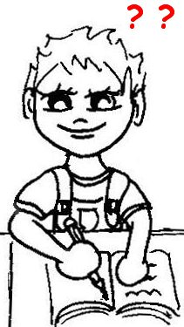
Půjdeš dnes pouštět draka . ? !

Půjdu, protože fouká silný vítr . ? !

Nebude pršet . ? ! Asi bude bouřka . ? !

Začalo se blýskat . ? ! Vrať se . ? !

- Jakou doplníš samohlásku? Krátkou, nebo dlouhou?

a – á: d__tel, br__na, čmel__k, hl__va, r__no

e – é: vč__la, l__to, ř__ka, s__šit, l__kař

i – í: d__ra, tal__ř, l__ška, v__tr, ž__rafa

o – ó: k__lo, g__l, m__da, k__stka, l__s

u-ú,ů: g__ma, __nor, pr__van, dom__, __kol

y – ý: v__let, t__čka, d__ka, v__chod, ch__ba

- Napiš slova nadřazená pro každou skupinu slov:

lékař paprika vláček šroubovák
učitel celer kolo kladivo
kuchař mrkev panenka pilka
prodavačka cibule kostky kleště
malíř česnek míč pilník

- Zapiš k daným slovům slova významem podřazená:

květina zvíře ovoce
________________ ________________ ________________

________________ ________________ ________________

________________ ________________ ________________

________________ ________________ ________________

- Najdi a připoj ke každému slovu jeho protiklad:

blízko slabost statečnost pracovitý

síla daleko čistý zbabělost

rychle pomalu lenivý špinavý

- Vybarvi na každém řádku jen ta slova, která mají stejný nebo podobný význam (synonyma).

pokazit opravit poničit porušit

hezký ošklivý krásný pěkný

otec máma táta taťka

spěchá utíká chvátá čte

- Napiš slova ve správném pořadí. Víš, jak se pohádka nazývá?

šla Jednou Karkulka lesa do .

______________________________________________________

košíčku V bábovku nesla .

______________________________________________________

Jak se ti pracovalo?

